Zájezd na Hrad Grabštejn a do Liberce

Obec Doubice pořádá pro své obyvatele dne 5. října 2019 zájezd na Hrad Grabštejn a do Liberce. Po prohlídce hradu Grabštejn se přesuneme do Liberce, lanovou dráhou vyjedeme na horu Ještěd (1012 m n. m.) a prohlédneme si nejznámější rozhlednu Jizerských hor.
Dopravu autobusem pro doubické obyvatele hradí obec. Vstupné si hradí každý účastník sám.
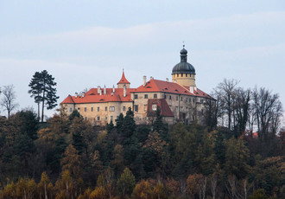

Program zájezdu
Odjezd od Doubické hospody, č.p. 1, v 8:00 hod. Po příjezdu na Hrad Grabštejn si každý účastník zakoupí vstupenku na jím zvolené okruhy a prohlídku absolvuje samostatně. Odjezd z Grabštějna do Liberce ve 12:00 hod. Poté lanovkou na Ještěd, případě nepříznivého počasí navštívíme Botanickou zahradu Liberec. Předpokládaný odjezd z Liberce v 16:30 hod. Informace k zájezdu v příloze.
Přihlásit se můžete osobně na OÚ, na č. telefonu 737 276 982, nebo e-mailem na adrese: oudoubice@volny.cz do 20. září 2019.
V Doubici 11. 9. 2019

Ing. Jan Drozd
starosta obce Doubice

Vyřizuje: Fuksová
Informace k zájezdu
Hrad Grabštejn na skalnatém kopci nad obcí Chotyně nedaleko Hrádku nad Nisou je poprvé zmíněn v listině z roku 1286, kde je jako majitel hradu uveden Ota II., purkrabí z Donína a na Grabštejně.
1. Základní okruh nabízí návštěvníkům procházku staletími „proti proudu času“ od poloviny 16. století do počátku 20. století pokoji šlechtických majitelů i jejich služebnictva a úředníků spravujících panství.
délka 50 minut
max. 30 osob
Vstupné
- Dospělí 120 Kč
- Mládež 6-15 let, studenti 15-26 let, senioři nad 65 let, držitelé průkazu ZTP nad 18 let 80 Kč
- Rodinné vstupné (max. 2 dospělí a 3 děti) 310 Kč
- Děti do 6 let, držitelé průkazu ZTP do 18 let zdarma

2. okruh Architektonické a umělecké unikáty
Chcete-li poznat to nejcennější, co Grabštejn ve svých interiérech skrývá, navštivte tento doplňkový okruh, který Vás zavede nejen do několika úrovní grabštejnských sklepů, ale budete se moci kochat i krásou a jedinečností renesanční kaple svaté Barbory, v českém prostředí unikátního prostoru s bohatou výmalbou. Vrcholem celé prohlídky je pak návštěva výstavy k původní grabštejnské soše svaté Barbory, která samozřejmě také nebude chybět. Během prohlídky se seznámíte se životem grabštejnské patronky, nejen formou návštěvy výstavné kaple a zhlédnutím její sochy, ale také hradní mučírny, jež zde byla instalována jako časově omezená výstava A. Drašnarem k připomenutí pohnutého života této světice.
délka 35 minut
max. 25 osob
Vstupné
- Dospělí 80 Kč
- Mládež 6-15 let, studenti 15-26 let, senioři nad 65 let, držitelé průkazu ZTP nad 18 let 60 Kč
- Rodinné vstupné (max. 2 dospělí a 3 děti) 210 Kč

- Děti do 6 let, držitelé průkazu ZTP do 18 let zdarma

Hradem křížem krážem
Zvýhodněné vstupné při návštěvě I. a II. prohlídkového okruhu při koupi společné vstupenky na oba okruhy zároveň. Mezi okruhy je krátká pauza.
délka 100 minut
max. 20 osob
Vstupné
- Dospělí 170 Kč
- Mládež 6-15 let, studenti 15-26 let, senioři nad 65 let, držitelé průkazu ZTP nad 18 let 120 Kč
- Rodinné vstupné (max. 2 dospělí a 3 děti) 450 Kč
- Děti do 6 let, držitelé průkazu ZTP do 18 let zdarma
Hradní věž
Samostatná prohlídka - výstup na hradní věž bez průvodce můžete uskutečnit kdykoli v běžné návštěvní době hradu. Z hradní věže lze vidět nejen Čechy, ale i Německo (např. město Žitava) a Polsko (např. město Bogatynia). Věž je po zakoupení vstupenky přístupná samostatně bez průvodce celý den. TIP: Navštívíte-li jiný prohlídkový okruh, máte vstupné na věž zdarma

Veterinární muzeum

Nový prohlídkový okruh "Veterinární muzeum aneb dějiny nejen československé vojenské kynologie"
délka 30 minut
max. 12 osob

Jednotné vstupné: nad 6 let 50 Kč, do 6 let zdarma

Podrobnější informace na: https://www.hrad-grabstejn.cz/cs/informace-pro-navstevniky/prohlidkove-okruhy

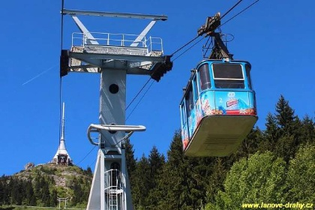
Lanová dráha na horu Ještěd (1012 m n. m.) slouží veřejnosti již od června roku 1933. Její vybudování inicioval v roce 1924 Německý horský spolek pro Ještědské a Jizerské hory, který na Ještědu vlastnil hotel. Lanovku vybudovala firma František Wiesner z Chrudimi. Její stavbu financovaly a lanovku provozovaly Československé státní dráhy, dnes jsou jejím provozovatelem České dráhy.
Rozhledna Ještěd
Ještědskou rozhledna je méně známým výrazem pro dominantu na vrcholu Ještědu. Jedná se vůbec o nejznámější rozhlednu Jizerských hor, odkud máte možnost spatřit půlku Čech, velký kus Německa a Polska.
Nutno říct, že aktuální rozhledna na Ještědu není první rozhlednou, která tu kdy stála. První vyhlídková věž tu totiž stála již v roce 1876. Ještě dříve tu v roce 1737 byl vztyčen velký kříž. V roce 1907 tu předchozí nahradila kamenná budova s vyhlídkovou věží o výšce 23 metrů. Ani ta tu bohužel nevydržela a v roce 1964 shořela. Ještěd však dlouho nezel prázdnotou a již v roce 1973 získal dominantu, která jej proslavila po celém světě.
Ještědská rozhledna je vysoká úctyhodných 100 metrů. Základnu jí přitom tvoří kruhový půdorys o průměru 33 m. Ještědský televizní vysílač je jedinečným dílem architekta Karla Hubáčka, jenž za ni získal prestižní Perretovu cenu, což je nejvyšší ocenění Mezinárodní unie architektů (jako čtvrtý architekt na světě). Se statikou stavby mu pomáhal Zdeněk Patrman a o jedinečný, dnes rovněž velmi ceněný interiér se postaral Otakar Binar.

zpáteční jízdenka lanové dráhy 149 Kč
děti do 6 let (jízdenka s nulovou cenou) zdarma
děti od 6 do 15 let 74 Kč

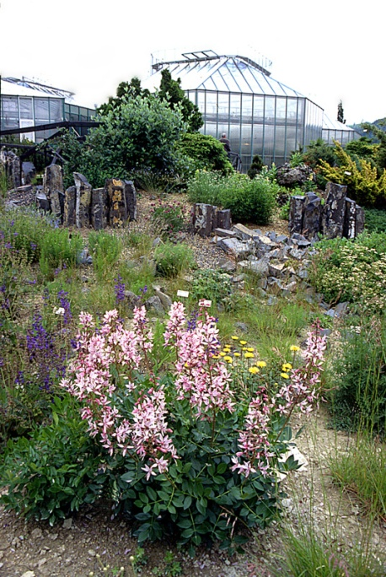
Botanická zahrada Liberec je nejstarší v České republice, překročila 120 let věku.
Vstupné
- Dospělí .................................140 Kč
- Žáci a studenti ....................... 70 Kč
- Vstupné pro rodinu .............. 320 Kč
- ZTP......................................... 70 Kč

Botanická zahrada Liberec se stará o nejpestřejší soubory exotických rostlin v České republice. Ročně ji navštěvuje kolem 50 000 lidí. Skleníkový areál ve tvaru rostlinných buněk nebo krystalové drúzy, po stavební stránce projektovaný Ing. arch. Pavlem Vaněčkem, sestává z desíti různě velkých expozičních pavilonů, skýtajících plochu zhruba 3500 metrů čtverečních. V pavilonech je prezentováno 14 rozličných botanických témat. Při jejich tvorbě byla spojena odborná geobotanická hlediska se zahradním uměním. Věda zde ruku v ruce se scénickým pojetím vytváří amalgám života. Uspořádání rostlin uvnitř pavilonů je většinou stylizováno dle vzorů přirozených stanovišť a zvolený sortiment zahrnuje příslušné životní formy rostlin.

